Министерство науки и высшего образования Российской Федерации
Муромский институт
федерального государственного бюджетного образовательного учреждения
высшего образования
«Владимирский государственный университет
имени Александра Григорьевича и Николая Григорьевича Столетовых»
(МИВлГУ)

Факультет ИТ
Кафедра ФПМ

ОТЧЕТ

По преддипломной практике

Руководитель
Астафьев А.В.
(фамилия, инициалы)

(подпись) (дата)

Студент ПМИ-117
(группа)
Лазарева Е.Ю.
(фамилия, инициалы)

(подпись) (дата)

Муром 2021

Оглавление
Введение 3
1. Обзор исходных данных 4
1.1. Математическое моделирование системы 4
1.2. Описания работы алгоритмов 5
1.2.1. Блок предобработки. Алгоритм А1. Повышение контраста 5
1.2.2. Блок предобработки. Алгоритм А2. Удаление световых бликов 6
1.2.3. Блок предобработки. Алгоритм А3. Удаление шума 6
1.2.4. Блок локализации. Алгоритм А4. Выделение области с числами 6
1.2.5. Блок сегментации. Алгоритм А5. Получение массива чисел 7
1.2.6. Блок распознавания. Алгоритм А6. Распознавание цифр 7
1.2.7. Блок распознавания. Алгоритм А7. Формирование цифрового значения маркировки 9
2. Обзор фреймворка Tensorflow Object Detection API и модели RetinaNet 10
3. Разбор алгоритмов и методов по распознаванию образов 15
3.1. Алгоритмы бинаризации изображений 15
3.1.1. Метод Отцу 15
3.1.2. Метод Ниблэка 15
3.1.3. Метод Бернсена 15
3.1.4. Метод Эйквеля 16
3.1.5. Метод Саувола 16
3.2. Алгоритмы сегментации 17
3.2.1 Сегментация символов в изображении на основе поиска пути минимальной стоимости 17
3.2.2. Сегментация изображения сложного математического выражения 18
3.3. Алгоритмы скелетизации 19
3.3.1. Построение скелета методом утончения линий. Метод Зонг – Суня 20
3.3.2. Волновой метод отслеживания центральной линии и соединений отрезков 21
3.4. Алгоритм распознавания образов 23
Заключение 27
Список использованной литературы 28

Введение

С 16 апреля по 16 мая 2021 года я проходила преддипломную практику в МИВлГУ. Руководителем практики от института было проведено организационное собрание и выдан пакет документов, включающий в себя дневник практики, оценочный лист и индивидуальное задание.
Цель работы: разработать систему распознавания точечной маркировки на цифровых изображениях черных металлов, протестировать ее и сделать выводы о ее работе с предобработанными и непредобработанными изображениями.
Перед началом работы были поставлены следующие задачи:
- произвести краткий обзор исходных данных;
- произвести обзор фреймворка Tensorflow Object Detection API и модели RetinaNet;
- сформировать математическую модель разрабатываемой системы;
- выделить алгоритмы, подходящие для реализации данной системы в рамках предобработки изображения;
- найти и изучить датасеты по заданной тематике;
- реализовать систему для распознавания маркировки на изображении;
- протестировать работу разработанной системы;
- сделать выводы о качестве распознавания маркировки, если на вход поступает предобработанное изображение и непредобработанное изображение.

1. Обзор исходных данных

1.1. Математическое моделирование системы

В рамках курсовой работы по дисциплине «Проектирование информационных систем» уже была спроектирована система распознавания точечной маркировки на изображении поверхности черных металлов. Функциональная модель данной системы приведена на рисунке 1.
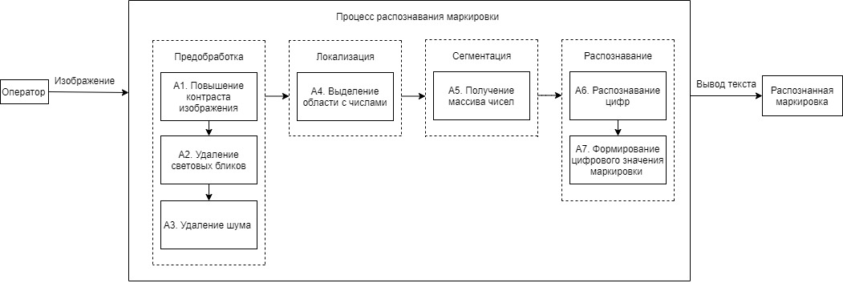
Рисунок 1 – функциональная модель

На схеме видно, что весь процесс распознавания можно разделить на 4 блока:
- предобработка изображения;
- локализация маркировки;
- сегментация маркировки;
- распознавание маркировки.
В результате работы алгоритмов А1-А3 изображение очищается от влияния внешних факторов, которые могли ухудшить качество распознавания маркировки. Алгоритм А4 обозначает координаты маркировки на изображении, А5 сегментирует маркировку (разбивает ее на отдельные символы).
Для того, чтобы осуществить работу предпоследнего алгоритма, необходимо дополнительно разработать небольшую, обученную датасетом с эталонными изображениями, нейронную систему. На рисунке 2 изображена общая схема процесса распознавания маркировки.
Х – это характеристики, поступающие на вход для обучения информационной системы (база эталонных изображений), и реальные характеристики, получаемые с изображения после сегментации. Обе совокупности этих характеристик начинают свою работу в системе сравнения, организуемой алгоритмом А6.
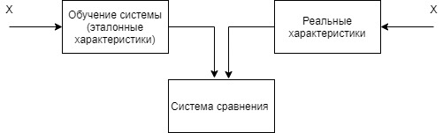
Рисунок 2 – общая схема процесса распознавания

В программной реализации будут использоваться методы библиотеки OpenCV, поэтому алгоритмы базовых операций над изображениями (таких как перевод изображения в градации серого, бинаризация, дилатация, поиск контуров и т.д.) не описываются подробно.

1.2. Описания работы алгоритмов

1.2.1. Блок предобработки. Алгоритм А1. Повышение контраста

Повышение контраста изображения будет производиться следующим образом. На первом шаге нужно будет найти среднее арифметическое всего количества пикселей на черно-белом изображении и прибавить к ним 100, так как это пороговое значение позволит более качественно отделить «полезные» пиксели от фоновых.
Затем нужно рассчитать новые значения яркостей пикселей по следующей формуле:
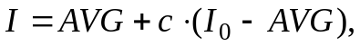 (1)
где AVG – это значение, полученное на предыдущем шаге, c – это коэффициент контраста (по умолчанию устанавливается равным 2), I₀ – текущая яркость пикселя.
Если яркость пикселя выше 255, его значение нужно поставить равным 255. Если яркость пикселя получилась меньше 0, то значение его яркости устанавливается равным 0. Иначе яркость устанавливается равной вычисленному значению.

1.2.2. Блок предобработки. Алгоритм А2. Удаление световых бликов

Световые блики занимают довольно большую часть изображения. В случаях, когда они своим расположением не пересекаются с маркировкой, их можно легко локализовать и удалить при помощи следующего алгоритма:
a) бинаризация изображения;
b) применение медианной фильтрации с ядром 3 на 3;
c) дилатация – это свертка изображения ядром 7 на 7;
d) поиск контуров изображения
e) определение площади контуров;
f) установление порогового значения равным 5000 пикселей (если площадь найденных контуров будет больше, чем 5000 пикселей, то часть изображения внутри этого контура будет закрашена фоновым цветом, так как эта область будет распознана как блик);
g) заполнение найденной области фоновым цветом.

1.2.3. Блок предобработки. Алгоритм А3. Удаление шума

Алгоритм удаления шума состоит из следующих шагов:
a) поиск контуров;
b) определение площади контуров;
c) определение количества найденных контуров - если площадь контура больше 0, то счетчик количества контуров увеличивается на 1;
d) для всех найденных контуров, кроме самого большого по площади (контура маркировки), яркость пикселей площадей устанавливается равной яркости фона.
Таким образом происходит удаление шума и размытых дефектов на изображении (например, мелкого мусора на изображении металла).

1.2.4. Блок локализации. Алгоритм А4. Выделение области с числами

На этапе локализации происходит отделение области с маркировкой от остального изображения. Это достигается при помощи алгоритма, состоящего из нижеперечисленных шагов:
a) дилатация изображения ядром 21 на 13 пикселей;
b) поиск контуров;
c) подсчет количества контуров;
d) отрисовка прямоугольной области вокруг каждого найденного контура;
e) получение 4-х точек по краям прямоугольника;
f) определение координат точек (x₁;y₁), (x₂;y₂);
g) поиск угла поворота локализованной маркировки по формуле 2:
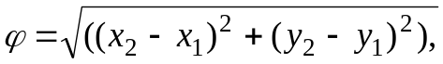 (2)
где x₁, x₂, y₁, y₂ – это координаты локализованной маркировки.
h) выравнивание угла поворота изображения относительно центра маркировки;
i) обрезка изображения согласно координатам локализованной маркировки и нормирование изображения таким образом, чтобы по координате y было 170 пикселей, а по координате x – 100n, где n – это количество цифр в локализуемой маркировке.

1.2.5. Блок сегментации. Алгоритм А5. Получение массива чисел

Сегментация маркировки происходит следующим образом. Зная, что размер каждой цифры в маркировке и в датасете равен 100 на 170 пикселей, нужно разделить общую ширину локализованной маркировки на 100 и провести вертикальные линии раздела в местах, где заканчивается каждая цифра в маркировке. Таким образом составляется массив из сегментированных изображений цифр маркировки.

1.2.6. Блок распознавания. Алгоритм А6. Распознавание цифр

Данный алгоритм производит сравнение сегментированных цифр с эталонными посредством пропуска реальных изображений через нейронную сеть, обученную при помощи датасета с эталонными изображениями.
Нейронная сеть состоит из двух слоев: входного (17000 нейронов по числу количества пикселей в каждом изображении датасета) и выходного (10 классов – числа от 0 до 9).
Работа нейросети состоит из двух частей: обучения и распознавания. Процесс обучения происходит 1 раз, затем полученный результат сохраняется в файл формата h5. Это необходимо для того, чтобы не приходилось обучать нейронную сеть каждый раз заново при запуске программы.
Обучение нейросети происходит согласно следующему алгоритму:
a) загрузка тренировочного датасета;
b) загрузка одного любого изображения из тренировочного датасета в качестве тестового изображения;
c) масштабирование значений яркости пикселей изображений датасета и тестового изображения от 0 до 1 по следующей формуле:
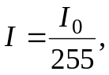. (3)
где I₀ – это текущая яркость пикселя;
d) настройка входного слоя (17000 нейронов) с присвоением ему линейной функции активации:
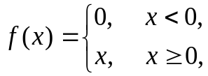 (4)
e) настройка выходного слоя (10 классов) с присвоением ему функции активации Softmax, которая применяется в машинном обучении для задач классификации, когда количество возможных классов больше двух:
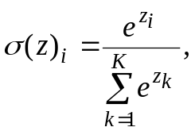 (5)
где K – это размерность вектора (количество классов объектов), а z – это вектор-столбец, рассчитываемый следующим образом:
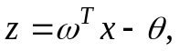 (6)
где x — вектор-столбец признаков объекта размерности ;
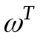 — транспонированная матрица весовых коэффициентов признаков, имеющая размерность  (M — количество признаков объектов);
— вектор-столбец с пороговыми значениями размерности ;
f) компиляция модели путем установки таких параметров как функция потерь categorical_crossentropy (измеряет точность модели во время обучения), оптимизатора SGD (показывает, каким образом обновляется модель на основе входных данных и функции потерь) и метрики accuracy, равной доле правильно классифицированных изображений;
g) запуск процесса обучения модели на выборке из 200 случайно выбранных данных тренировочного датасета в течение 40 эпох;
h) сохранение полученных весов (результата обучения) в файл с расширением h5.
Распознавание происходит следующим образом:
a) загрузка в нейросеть тестового изображения;
b) сравнение нейросетью тестового изображения с эталонным изображениями из датасета;
c) вывод результата распознавания распознавания.
Полученный результат поступает на работу следующего алгоритма.

1.2.7. Блок распознавания. Алгоритм А7. Формирование цифрового значения маркировки

Работа этого алгоритма заключается в том, чтобы объединить все распознанные цифры на изображении в одно число и вывести полученное значение.

2. Обзор фреймворка Tensorflow Object Detection API и модели RetinaNet

В последней версии системы, разработанной в рамках предыдущей курсовой работы, распознавание маркировки происходит зачастую некачественно из-за неудачно подобранного алгоритма сегментации локализованной маркировки. Эту проблему можно решить при помощи использования методов Tensorflow Object Detection API.
TensorFlow Object Detection API - это фреймворк с открытым исходным кодом, построенный на основе библиотеки TensorFlow, которая упрощает создание, обучение и развертывание моделей обнаружения объектов.
В машинном обучении необходимо обучить и проверить модель при помощи CSV-файла. Но в данном случае нужно действовать по схеме, приведенной на рисунке 3:
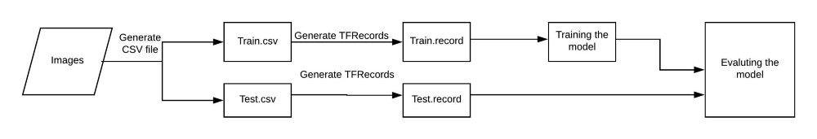
Рисунок 3 – схема обучения и тестирования модели

Также для задачи распознавания образов используется такая модель нейронной сети как RetinaNet.
Архитектура свёрточной нейронной сети (СНС) RetinaNet состоит из 4 основных частей, каждая из которых имеет своё назначение:
a) Backbone – основная (базовая) сеть, служащая для извлечения признаков из поступающего на вход изображения. Данная часть сети является вариативной и в её основу могут входить классификационные нейросети, такие как ResNet, VGG, EfficientNet и другие;
b) Feature Pyramid Net (FPN) – свёрточная нейронная сеть, построенная в виде пирамиды, служащая для объединения достоинств карт признаков нижних и верхних уровней сети, первые имеют высокое разрешение, но низкую семантическую, обобщающую способность; вторые — наоборот;
c) Classification Subnet – подсеть, извлекающая из FPN информацию о классах объектов, решая задачу классификации;
d) Regression Subnet – подсеть, извлекающая из FPN информацию о координатах объектов на изображении, решая задачу регрессии.
Учитывая, что часть архитектуры RetinaNet, которая принимает на вход изображение и выделяет важные признаки, является вариативной и извлеченная из этой части информация будет обрабатываться на следующих этапах, то важно выбрать подходящую backbone-сеть для лучших результатов.
Недавние исследования по оптимизации СНС позволили разработать классификационные модели, которые опередили все ранее разработанные архитектуры с лучшими показателями точности на датасете ImageNet при улучшении эффективности в 10 раз. Данные сети получили название EfficientNet-B(0-7).
Feature Pyramid Network состоит из трёх основных частей: восходящий путь (bottom-up pathway), нисходящий путь (top-down pathway) и боковые соединения (lateral connections).
Восходящий путь представляет собой некую иерархическую «пирамиду» – последовательность свёрточных слоёв с уменьшающейся размерностью, в нашем случае – backbone сеть. Верхние слои сверточной сети имеют большее семантическое значение, но меньшее разрешение, а нижние наоборот. Bottom-up pathway имеет уязвимость при извлечении признаков – потеря важной информации об объекте, например из-за зашумления небольшого, но значимого, объекта фоном, так как к концу сети информация сильно сжата и обобщена.
Нисходящий путь также представляет собой «пирамиду». Карты признаков верхнего слоя этой пирамиды имеют размер карт признаков верхнего слоя bottom-up пирамиды и увеличиваются вдвое методом ближайшего соседа по направлению вниз.
Таким образом в top-down сети каждая карта признаков вышележащего слоя увеличивается до размеров карты нижележащего. Помимо этого, в FPN присутствуют боковые соединения, это означает, что карты признаков соответствующих слоёв bottom-up и top-down пирамид поэлементно складываются, причём карты из bottom-up проходят свёртку 1*1.
Боковые соединения решают проблему затухания важных сигналов в процессе прохода по слоям, совмещая семантически важную информацию, полученную к концу первой пирамиды и более детальную информацию, полученную в ней ранее.
Далее, каждый из полученных слоёв в top-down пирамиде обрабатывается двумя подсетями.
Третей частью архитектуры RetinaNet являются две подсети: классификационная и регрессионная. Каждая из этих подсетей образует на выходе ответ о классе объекта и его расположении на изображении.
Разница в принципах работы рассматриваемых блоков (подсетей) не отличается до последнего слоя. Каждый из них состоит из 4 слоёв свёрточных сетей. В слое формируются 256 карт признаков. На пятом слое количество карт признаков изменяется: регрессионная подсеть имеет 4*A карт признаков, классификационная – K*A карт признаков, где A – количество якорных рамок (подробное описание якорных рамок в следующем подразделе), K – количество классов объектов.
В последнем, шестом, слое каждая карта признаков преобразуется в набор векторов. Регрессионная модель на выходе имеет для каждой якорной рамки вектор из 4 значений, указывающих смещение целевой рамки (англ. ground-truth box) относительно якорной. Классификационная модель имеет на выходе для каждой якорной рамки one-hot вектор длиной K, в котором индекс со значением 1 соответствует номеру класса, который нейросеть присвоила объекту.
Якорная рамка (англ. anchor box) – гиперпараметр нейросетей-детекторов, заранее определенный ограничивающий прямоугольник, относительно которого работает сеть.
Допустим, сеть имеет на выходе карту признаков размером 3*3. В RetinaNet каждая из ячеек имеет 9 якорных рамок, каждая из которых имеет разный размер и соотношение сторон. Во время обучения каждой целевой рамке подбираются в соответствие якорные рамки. Если их показатель IoU имеет значение от 0.5, то якорная рамка назначается целевой, если значение меньше 0.4, то она считается фоном, в других случаях якорная рамка будет проигнорирована для обучения. Классификационная сеть обучается относительно выполненного назначения (класс объекта или фон), регрессионная сеть обучается относительно координат якорной рамки (важно отметить, что ошибка вычисляется относительно якорной, но не целевой рамки).
Потери RetinaNet являются составными, их составляют два значения: ошибка регрессии, или локализации (ниже обозначено как Lloc), и ошибка классификации (ниже обозначено как Lcls). Общая функция потерь может быть записана как:
(7)
где λ является гиперпараметром, который контролирует баланс между двумя потерями.
Рассмотрим подробнее вычисление каждой из потерь.
Как было описано ранее, каждой целевой рамке назначается якорная. Обозначим эти пары как (Ai,Gi)i=1,...N, где А представляет якорь, G – целевую рамку, а N количество сопоставленных пар.
Для каждого якоря регрессионная сеть предсказывает 4 числа, которые можно обозначить как Pi=(Pix,Piy,Piw,Pih). Первые две пары означают предсказанную разницу между координатами центров якорной Ai и целевой рамки Gi, а последние две – предсказанную разницу между их шириной и высотой. Соответственно, для каждой целевой рамки вычисляется Ti, как разница между якорной и целевой рамкой:
(8)
где smoothL1(х) определяется формулой ниже:
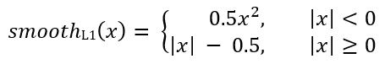 (9)
Потери задачи классификации в сети RetinaNet вычисляются с помощью функции Focal loss.
(10)
где К – количество классов, уi – целевое значение класса, р – вероятность предсказания i-го класса, γ – параметр фокуса, α – коэффициент смещения. Данная функция является усовершенствованной функцией кросс-энтропии. Отличие заключается в добавлении параметра γ∈(0,+∞), который решает проблему несбалансированности классов. Во время обучения, большая часть объектов, обрабатываемых классификатором, является фоном, который является отдельным классом. Поэтому может возникнуть проблема, когда нейросеть обучится определять фон лучше, чем другие объекты. Добавление нового параметра решило данную проблему, уменьшив значение ошибки для легко классифицируемых объектов.

3. Разбор алгоритмов предобработки изображений

В этой части отчета по практике представлены описания и схемы алгоритмов, которые будут использоваться для предобработки изображений, подающихся на вход разрабатываемой системе.

4. Поиск и генерация датасета для обучения нейронной сети

Руководителем преддипломной практики было предложено использовать для поиска подходящего датасета для обучения и тестирования разрабатываемой нейронной сети платформу Kaggle.
Kaggle — система организации конкурсов по исследованию данных, а также социальная сеть специалистов по обработке данных и машинному обучению.
Среда организована как публичная веб-платформа, на которой пользователи и организации могут публиковать наборы данных, исследовать и создавать модели, взаимодействовать с другими специалистами по данным и инженерами по машинному обучению, организовывать конкурсы по исследованию данных и участвовать в них. В системе размещены наборы открытых данных, предоставляются облачные инструменты для обработки данных и машинного обучения.
Датасета, содержащего в себе именно изображения черных металлов с нанесенными на них точечными маркировками найти не удалось, поэтому было принято решение генерировать такой датасет самостоятельно.
В качестве основы был выбран датасет изображений черных металлов Severstal: Steel Defect Detection, он содержит 12867 изображений.
«Северсталь» является лидером в области эффективной добычи и производства стали. Они считают, что будущее металлургии требует развития экономических, экологических и социальных аспектов отрасли, и они серьезно относятся к корпоративной ответственности. Компания недавно создала крупнейшее в стране озеро промышленных данных с петабайтами данных, которые ранее были отброшены. Сейчас «Северсталь» использует машинное обучение, чтобы улучшить автоматизацию, повысить эффективность и поддерживать высокое качество своей продукции. Сегодня «Северсталь» использует изображения с высокочастотных камер для работы алгоритма обнаружения дефектов.
Пример изображения из данного датасета представлен на рисунке …:
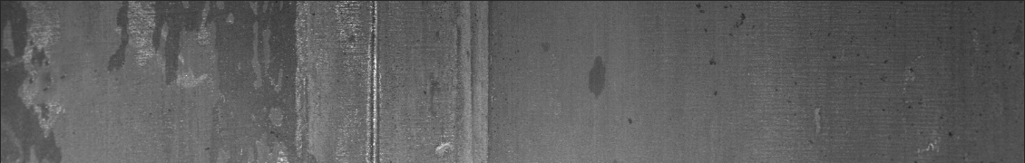
Рисунок … - изображение из датасета Severstal: Steel Defect Detection

Следующим этапом является задача генерации датасета изображений черных металлов с нанесенными на них точечными маркировками.

Заключение

Таким образом, в рамках летней практики по получению профессиональных умений и опыта профессиональной деятельности была произведена работа по составлению плана разработки приложения для электронного распознавания матричной маркировки на поверхности черных металлов и были сделаны следующие выводы:
1) распознавание маркировки будет реализовано в несколько этапов, идущих в следующем порядке: определение порогового уровня бинаризации и бинаризация изображения, локализация маркировки, сегментация, скелетизация каждого символа на каждом сегменте и, впоследствии, распознавание и вывод результата;
2) каждый пункт этого плана будет выполняться конкретным алгоритмом, а именно:
- определение порогового уровня и бинаризация изображения будет производиться методом Отцу (что уже реализовано в рамках курсового проекта);
- локализация маркировки на изображении так же реализована в рамках курсового проекта;
- сегментация маркировки будет производиться методом на основе поиска пути минимальной стоимости;
- скелетизация символов будет реализована с помощью волнового метода отслеживания центральной линии;
- распознавание символов будет произведено путем использования комбинированного метода распознавания рукописных цифр в почтовых индексах (задача распознавания почтовых индексов предварительно будет адаптирована под текущую задачу);
- вывод результата будет произведен в отдельный текстбокс в программе.
Задачи, поставленные на практику и индивидуальное задание, можно считать выполненными в полном объеме.

Список использованной литературы

1) Бирюков, Д.В. Обзор методов скелетизации растрового изображения применительно к задаче распознавания рукописного текста // XXI век: итоги прошлого и проблемы настоящего плюс. - 2013. - № 10 (14). - с. 23-26.
2) Вдовин, В.А., Муравьёв А.В., Певзнер А.А. Метод адаптивной бинаризации растрового изображения // Ярославский педагогический вестник. – 2012. - №4. – с.65-69.
3) Исрафилов, Х.С. Исследование методов бинаризации изображений // Вестник науки и образования. – 2017. - №6 (30). – с.43-50.
4) Исупов, Д.С., Масалович, А.А. Патент на изобретение RU 2596600 C2, 10.09.2016. Заявка № 2014135842/08 от 02.09.2014.
5) Каташевцев, М.Д. Волновая скелетизация // Вестник Иркутского государственного технического университета. - 2013. - № 7 (78). - с. 89-93.
6) Новиков, Ю.Л. Эффективная скелетизация бинарных изображений // В сборнике: Геоинформатика-2000. труды Международной научно-практической конференции. Под редакцией А.И. Рюмкина, Ю.Л. Костюка, А.В. Скворцова. - 2000. - с. 58-63.
7) Садыков, С.С., Жизняков, А.Л., Серков, С.П. Некоторые подходы к скелетизации полутоновых изображений // Алгоритмы, методы и системы обработки данных. - 2000. - № 5. - с. 12-15.
8) Следнева, Н.М. Комбинированный метод распознавания рукописных цифр в почтовых индексах // Электротехнические и компьютерные системы. -2012. -№ 6 (82). -с. 82-85.
9) Трапезников И.Н., Петров В.А. Сегментация символов в изображении на основе поиска пути минимальной стоимости // Системы синхронизации, формирования и обработки сигналов. - 2013. Т.4.- № 2. - с. 104-106.

